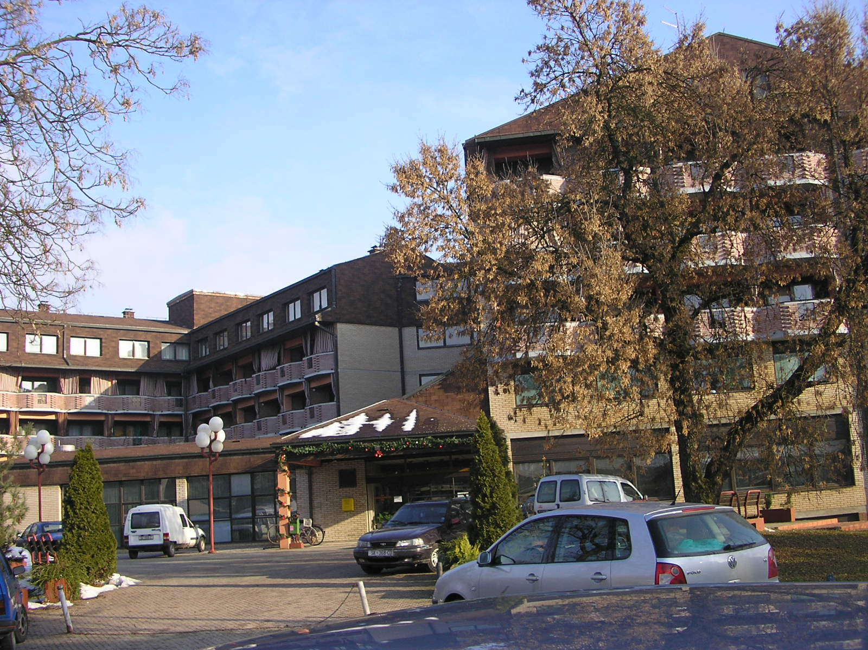
Dom za starije osobe Sisak
Oktavijana Augusta 3 * 44000 Sisak * Tel: 044 556 556 * Fax: 044 556 576

Dom za starije osobe Sisak
Oktavijana Augusta 3
44000 Sisak
Sisak, 28.12.2023. god.
Ur. broj: 2176-118/23-2134

OBAVIJEST KANDIDATIMA

Povjerenstvo za provedbu javnog natječaja Doma za starije osobe Sisak poziva na razgovor kandidate:

Nikolina Kos
Nada Halambek
Đurđica Cindrić
Martina Sopić
Darko Klaus
Dubravka Debeljak
Branka Tadić
Tihana Turkalj
Nataliya Butina
Vesna Zlatić
Svjetlana Cigula
Sanja Prohaska
Snježana Matejaš
Andreja Feltrin
Katarina Novak
Željkica Brajdić

koji ispunjavaju formalne uvjete iz javnog natječaja koji je objavljen 08.12.2023. godine u Narodnim novinama br. 146/2023, na internetskim stranicama Hrvatskog zavoda za zapošljavanje, te na internetskim stranicama i oglasnoj ploči Doma za starije osobe Sisak za radno mjesto

POMOĆNI RADNIK U KUHINJI- 3 izvršitelja/ice na neodređeno puno radno vrijeme

Završena osnovna škola, mjesto rada: Kutina.

Razgovor će se obaviti 04.01.02024. godine u 12,00 sati u dislociranoj jedinici Doma za starije osobe Sisak u Kutini na adresi: A.G. Matoša 42, 44320 Kutina.

Ostali prijavljeni kandidati ne ispunjavaju formalne uvjete natječaja.

Povjerenstvo za provedbu natječaja

Žiro – račun: HR6824070001100411158 * MB 3448924
E-mail: ravnateljica@domsisak.hr

